
ET PARALLELISME

I Comment prouver que 2 angles sont égaux

Revoir le cours de 5ème sur les angles ici paragraphe III pour les définitions

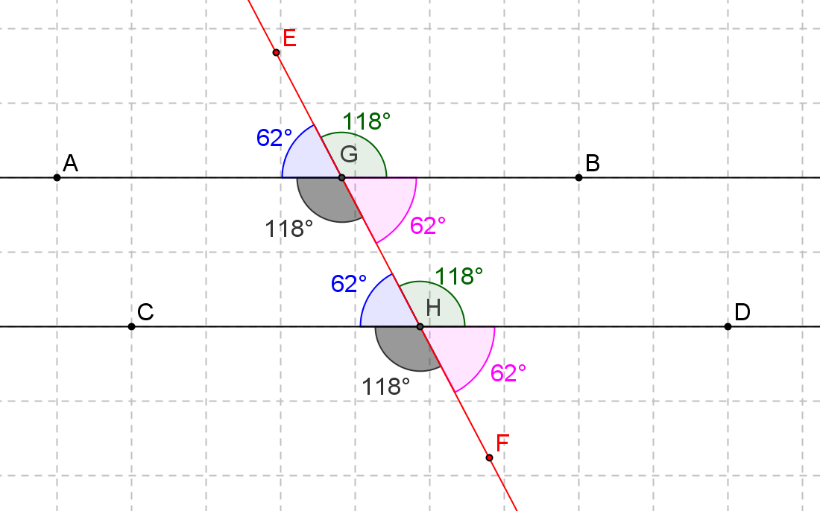

On donne deux droites (AB) et (CD) parallèles et une sécante (EF) qui les coupent respectivement en G et en H
On a alors des angles correspondants égaux comme \s\up4(a = \s\up4(a= 118° ou \s\up4(a = \s\up4(a= 62° et des angles alternes-internes égaux comme \s\up4(a = \s\up4(a et \s\up4(a = \s\up4(a.

Théorème1
Si deux droites parallèles sont coupées par une sécante alors elles définissent des angles correspondants de même mesure

Théorème1
Si deux droites parallèles sont coupées par une sécante alors elles définissent des angles alternes-internes de même mesure

Rappel: on sait déjà que des angles opposés par le sommet ont la même mesure.
Par exemple \s\up4(a = \s\up4(a ou \s\up4(a = \s\up4(a

II Comment prouver que 2 droites sont parallèles

Il s'agit des théorèmes réciproques des précédents.

- Avec les angles alternes-internes

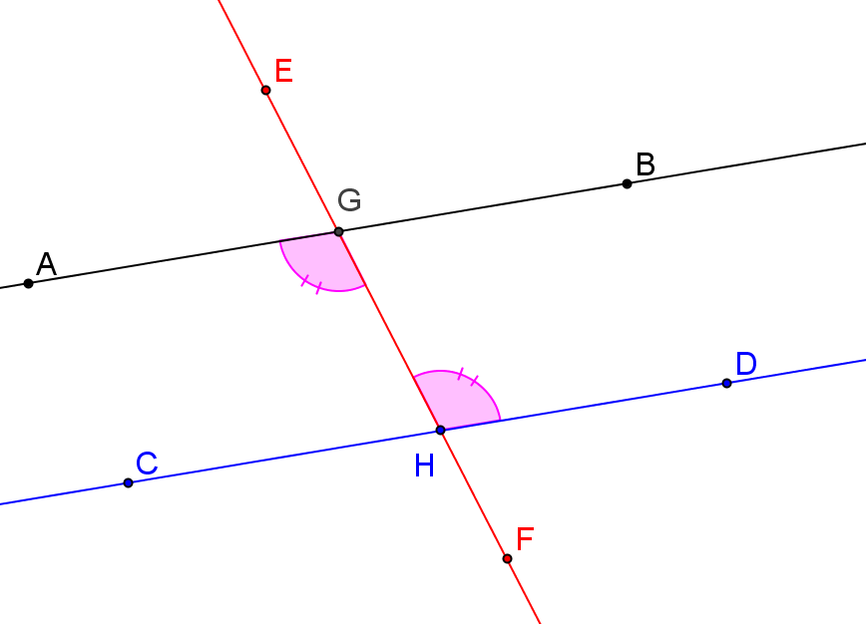
On donne 2 droites (AB) et (CD) et une sécante (EF) qui les coupe respectivement en G et en H. De plus les angles alternes-internes \s\up4(a et \s\up4(a sont égaux. On pourra en déduire que les 2 droites (AB) et (CD) sont parallèles grâce au théorème suivant

Si 2 droites sont coupées par une sécante et qu'elles forment 2 angles alternes-internes égaux alors ces 2 droites sont parallèles.

- Avec les angles correspondants

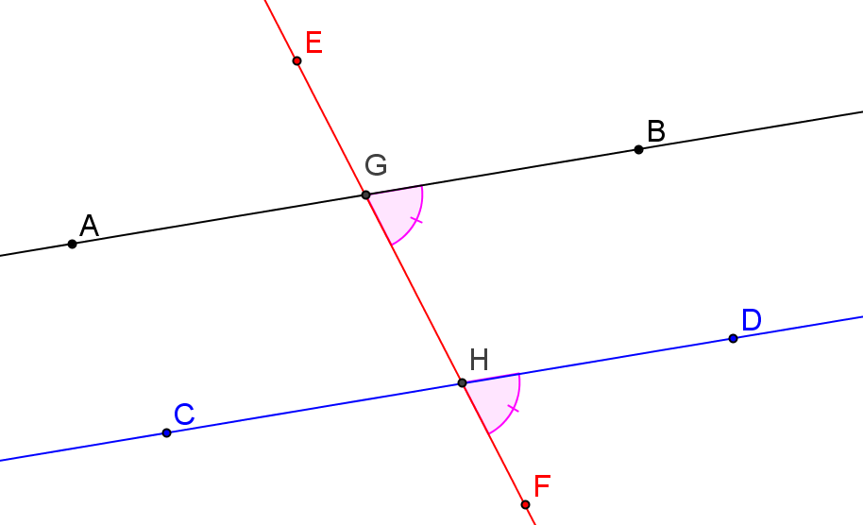

On donne 2 droites (AB) et (CD) et une sécante (EF) qui les coupe respectivement en G et en H. De plus les angles correspondants \s\up4(a et \s\up4(a sont égaux. On pourra en déduire que les 2 droites (AB) et (CD) sont parallèles grâce au théorème suivant

Si 2 droites sont coupées par une sécante et qu'elles forment 2 angles correspondants égaux alors ces 2 droites sont parallèles.

